_____________________________________
全日付
商户支付接口规范
V1.6

技术QQ
3487159546

2018年8月15日

目 录

第一章 文档描述 3
1 文档说明 3
2 阅读对象 3
第二章 系统原理 3
1 术语定义 3
2 消费流程 3
3 查询流程 4
4 安全说明 4
第三章 接口定义 4
1. 参数定义说明 4
2. 接口说明 4
2.1. 收银台接口（商户系统发起请求） 4
2.2. 订单查询接口（商户系统发起请求） 6
2.3. 异步通知接口（支付平台接口发起请求） 8
附录 1：产品编码说明 10
附录2：银行编码说明 11
附录3：MD5签名算法 12

文档描述

文档说明
本说明文档用于指导支付平台商户实现与支付平台接口的顺利对接。
请相关技术人员详细阅读本文档。

阅读对象
商户开发人员。
支付平台接口相关技术人员。

系统原理

术语定义
商户：指已独立拥有在线销售系统，并成为支付平台接口系统会员，且已使用或者将使用支付平台接口实现收付费或其他相关功能需求的企业或者个人。
外部接入接口：指支付平台通过统一的方式接受外部请求的接口。
商户系统：指使用支付平台外部接入接口的计算机系统，一般指商户所拥有的在线销售系统。
用户：指在商户系统内进行消费的企业或者个人。
商户号： 指支付平台为使用外部接入接口的商户统一分配的唯一标识。
商户密钥：指商户在和支付平台确定合作意向时支付平台为商户提供的加密字符串。该信息作为商户系统和支付平台交互时身份确认的依据，需商户妥善保管。

消费流程
通常，一次支付最少包括2 个交互过程。第一个过程是商户系统将在线支付等信息提交支付平台网关说明文档到支付平台接口的过程，称之为上行过程。第二个过程是在支付完成后，支付平台接口通过server to server 方式将支付结果告知商户系统的过程，称之为下行异步通知过程。
如果用户在跳转到支付平台接口完成支付操作后，需要支付平台接口将处理结果立即返回给商户系统的下一步页面，让用户继续完成整个操作流程，此时支付还应包括第三个流程，下行同步通知过程。该过程需要在上行过程中提交参数return_url。

查询流程
在商户系统将订单成功提交给支付平台接口后的任意时间，商户系统可发起请求查询订单的处理结果。该流程由商户系统发起，由接口返回相应结果。

安全说明
支付平台采用MD5 加密方式对传输数据进行签名验证，具体请参考相关接口定义。对MD5 加密后的签名值，验签不区分大小写。

接口定义

参数定义说明
  - 数据元类型定义
String | 字符串
int | 整数
double | 双精度小数
  - 参数是否必选
Y | 必选
N | 可选

接口说明

收银台接口（商户系统发起请求）
- 商户发起支付请求，调用支付系统获取微信支付二维码，商家→支付平台
- 在接口使用中，商户系统内发起请求时应使用页面跳转的方式跳转到接口地址。如在jsp中，使用response.sendRedirect(接口地址及参数)，在.net中，使用Response.Redirect(接口地址及参数)。
    - 业务流程
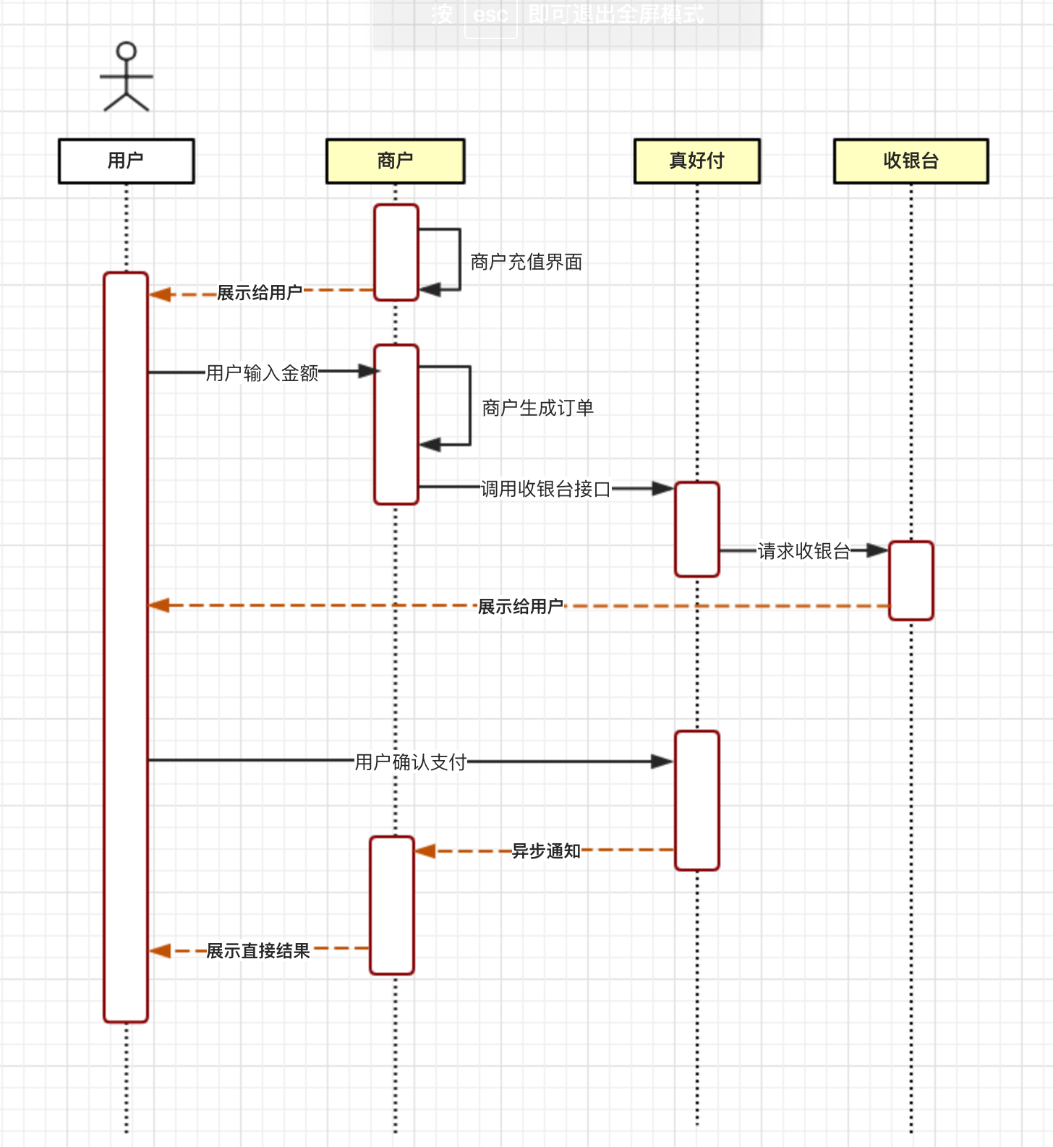
    - 接口调用地址
http://quanrifu.net/cashier
    - 接口调用方式
POST
    - 参数说明
字段名 | 变量名 | 必填 | 类型 | 示例值 | 描述
随机字符串 | nonceStr | Y | String(32) | Er123sd2 | 随机字符串，不长于32位
交易发起时间 | startTime | Y | String(14) | 20160125091010 | 交易时间，格式为yyyyMMddHHmmss，如2009年12月25日9点10分10秒表示为20091225091010
商户号 | merchantNo | Y | String(32)
商户订单号 | outOrderNo | Y | String(32) | A906002474110810 | 每笔交易的流水号，需要保证每笔交易不重复，32个字符内、可包含字母；异步通知、获取二维码、查询订单详情均需要使用此字段
交易金额 | amount | Y | Int | 10010 | 交易金额，单位为分
客户端ip | client_ip | Y | String
时间戳 | timestamp | Y | Long(13) | 151231432342 | 接口请求时间戳,精确到毫秒
订单描述 | description | N | String(128)
异步通知地址 | notifyUrl | N | String(255) |  | 支付成功后，支付平台通知商户系统订单成功的地址。支付平台优先使用此字段，如果此字段为空，将使用商户后台绑定的异步通知地址。如果两个都为空，将不通知商户系统订单支付成功。
支付成功回调地址 | returnUrl | N | String(255) |  | 支付成功后，支付平台跳转到商户功的支付成功页面。
扩展字段 | extra | N | String(255) |  | 异步通知接口将原样返回
产品编码 | productCode | Y | String(32) | 1101 | 支付类型，具体参考《附录 1：产品编码说明》
银行编码 | bankCode | N | String(32) | CCB | 具体参考《附录 2：银行编码说明》。如果商户有选择银行，直接跳转到相应的银行；如果商户没有选择银行，跳转到选择选择银行的页面
验签字段 | sign | Y | String(32) |  | MD5签名，具体参考《附录 3: MD5签名算法》

    - 返回说明
跳转到收银台页面进行收款

订单查询接口（商户系统发起请求）
该接口提供所有微信支付订单的查询，商户可以通过查询订单接口主动查询订单状态，完成下一步的业务逻辑。
需要调用查询接口的情况：
◆ 当商户后台、网络、服务器等出现异常，商户系统最终未接收到支付通知；
◆ 调用支付接口后，返回系统错误或未知交易状态情况；
    - 接口调用地址
http://quanrifu.net/query
    - 接口调用方式
POST
    - 参数说明
字段名 | 变量名 | 必填 | 类型 | 示例值 | 描述
商户订单号 | outOrderNo | Y | String(32) | A906002474110810 | 每笔交易的流水号，需要保证每笔交易不重复，32个字符内、可包含字母；异步通知、获取二维码、查询订单详情均需要使用此字段
随机字符串 | nonceStr | Y | String(32) | Er123sd2 | 随机字符串，不长于32位
商户号 | merchantNo | Y | String(32) | 15012312312342
时间戳 | timestamp | Y | Long(13) | 151231432342 | 接口请求时间戳，精确到毫秒
验签字段 | sign | Y | String(32) |  | MD5签名，具体参考《附录 3: MD5签名算法》

    - 返回格式示例
{
“status”: 200,
“msg”: “”,
“data”: {
“orderStatus”: 1,
“outOrderNo”: “12asdfas131234f”,
“merchantNo”: 15012312312342,
“payTime”: “20180326220909”,
“nonceStr”: “afasdf34fasdfasd”,
“timestamp”: “afasdf34fasdfasd”,
“sign”: “afasdf34fasdfasd”
}
}
    - 参数说明
字段名 | 变量名 | 必填 | 类型 | 示例值 | 描述
接口状态码 | status | Y | Int | 200 | 200：接口正常返回  其他：接口异常
状态信息 | msg | Y | String(100) |  | 交易时间，格式为yyyyMMddHHmmss，如2009年12月25日9点10分10秒表示为20091225091010
返回的数据 | data | Y | JSON
订单状态 | orderStatus | Y | Int | 1 | 0未支付  1已支付：未通知商户或者已经通知商户，但是商户没有返回成功  2关闭：订单超时未支付  3完成:已经通知商户，并且商户返回成功
商户订单号 | outOrderNo | Y | String(32) | A906002474110810 | 每笔交易的流水号，需要保证每笔交易不重复，32个字符内、可包含字母；异步通知、获取二维码、查询订单详情均需要使用此字段
商户号 | merchantNo | Y | String(32) | 15012312312342
支付时间 | payTime | Y | String(14) | 20160125091010 | 支付时间，格式为yyyyMMddHHmmss，如2009年12月25日9点10分10秒表示为20091225091010
随机字符串 | nonceStr | Y | String(32) | Er123sd2 | 随机字符串，不长于32位
时间戳 | timestamp | Y | Long(13) | 151231432342 | 接口响应时间戳，精确到毫秒
验签字段 | sign | Y | String(32) |  | MD5签名，具体参考《附录 3: MD5签名算法》

异步通知接口（支付平台接口发起请求）
支付完成后，支付平台会把相关支付结果和用户信息发送给商户，商户需要接收处理，并返回应答。
对后台通知交互时，如果支付平台收到商户的应答不是成功或超时，支付平台认为通知失败，支付平台会通过一定的策略定期重新发起通知，尽可能提高通知的成功率，但支付平台不保证通知最终能成功。（通知频率为5/10/30/60/300/1800/1800/3600/3600/7200，单位：秒）
注意：同样的通知可能会多次发送给商户系统。商户系统必须能够正确处理重复的通知。
推荐的做法是，当收到通知进行处理时，首先检查对应业务数据的状态，判断该通知是否已经处理过，如果没有处理过再进行处理，如果处理过直接返回结果成功。在对业务数据进行状态检查和处理之前，要采用数据锁进行并发控制，以避免函数重入造成的数据混乱。
特别提醒：商户系统对于支付结果通知的内容一定要做签名验证,并校验返回的订单金额是否与商户侧的订单金额一致，防止数据泄漏导致出现“假通知”，造成资金损失。
    - 接口调用方式
POST
    - 参数说明
字段名 | 变量名 | 必填 | 类型 | 示例值 | 描述
支付系统订单号 | orderNo | Y | String(32)
通知时间 | notifyTime | Y | String(14) | 20160125091010 | 支付时间，格式为yyyyMMddHHmmss，如2009年12月25日9点10分10秒表示为20091225091010
支付时间 | payTime | Y | String(14) | 20160125091010 | 支付时间，格式为yyyyMMddHHmmss，如2009年12月25日9点10分10秒表示为20091225091010
订单金额 | amount | Y | Int | 10010 | 交易金额，单位为分
订单状态 | orderStatus | Y | Int | 1 | 0未支付  1已支付：未通知商户或者已经通知商户，但是商户没有返回成功，只有状态等于1的时候会发起异步通知  2关闭：订单超时未支付  3完成:已经通知商户，并且商户返回成功
支付系统下单时间 | createTime | Y | String(14) | 20160125091010 | 支付时间，格式为yyyyMMddHHmmss，如2009年12月25日9点10分10秒表示为20091225091010
商户订单号 | outOrderNo | Y | String(16) |  | 每笔交易的流水号，需要保证每笔交易不重复，32个字符内、可包含字母；异步通知、获取二维码、查询订单详情均需要使用此字段，原样返回
交易发起时间 | startTime | Y | String(14) | 20160125091010 | 支付时间，格式为yyyyMMddHHmmss，如2009年12月25日9点10分10秒表示为20091225091010
随机字符串 | nonceStr | Y | String(32) |  | 随机字符串，不长于32位
订单描述 | description | N | String(255)
客户端ip | clientIp | Y | String(255)
通知类型 | notifyType | Y | String |  | AUTO，自动  MANUAL 人工补单
扩展字段 | extra | N | String |  | 原样返回
验签字段 | sign | Y | String(32) |  | MD5签名，具体参考《附录 3: MD5签名算法》

    - 返回说明
- 异步通知过程在整个支付流程中一定存在。商户系统在收到下行通知过程后， 需向支付平台接口返回“SUCCESS”。支付平台接口根据该返回值判断商户系统是否已经收到结果。若返回结果不是“SUCCESS”，则认为是通知失败。
- 当支付平台接口在下行异步通知过程中返回在线支付结果时，商户系统在收到数据后， 应该通过sign值判断是否是有效的返回数据，防止数据在网络传输过程中被恶意篡改。
    - 返回示例
SUCCESS
    - 注意事项
- 在收到支付平台接口订单下行异步通知结果时，商户系统需首先验证订单通知的合法性， 如果不合法，则不要更新商户系统上的订单状态。
- 商户系统内订单状态和订单实际金额务必以此次支付平台接口订单异步通知的结果为准。
- 商户系统在成功提交订单后，在未没有收到支付平台接口异步通知结果时，请不要更新商户系统上的订单状态
- 在下行异步通知过程中商户系统返回结果值“SUCCESS”回支付平台接口时，“SUCCESS”并不是将支付平台接口在下行异步通知的结果原样返回。商户系统返回值“SUCCESS”时表示商户系统已经成功接收到了结果（不论结果是什么，总之是收到了），而其他值表示因为某些原因商户系统并不认为支付平台接口的返回是有效的。

附录 1：产品编码说明
产品编码 | 产品名称
1101 | 微信扫码支付
1102 | 微信H5支付
1103 | 微信APP支付
1201 | 支付宝扫码支付
1202 | 支付宝H5支付
1203 | 支付宝APP支付
1301 | QQ钱包H5支付
1302 | QQ钱包扫码支付
1401 | 京东H5支付
1402 | 京东扫码支付
1501 | 快捷支付
1601 | 网银支付
1701 | 云闪付
1801 | 美团扫码支付
1802 | 美团H5支付
1901 | 百度钱包扫码支付
1902 | 百度钱H5支付
2001 | 银联扫码支付
2002 | 银联H5支付
3001 | 代付

附录2：银行编码说明
银行名称 | 银行简码
中国农业银行 | ABC
中国银行 | BOC
中国建设银行 | CCB
中国光大银行 | CEB
兴业银行 | CIB
中信银行 | CITIC
招商银行 | CMB
中国民生银行 | CMBC
交通银行 | COMM
华夏银行 | HXB
中国工商银行 | ICBC
中国邮政储蓄银行 | POST
浦发银行 | SPDB

附录3：MD5签名算法
- 算法描述
为保证数据传输过程中的数据真实性，完整性和不可抵赖，我们需要对数据进行数字签名，在接收签名数据之后进行签名校验。签名算法为MD5。签名是为了防止从商户系统提交的支付请求以及通知数据被非法篡改。根据接口报文内容，把除签名字段以外的所有非空字段内容按照报文字段的先后顺序(参数名字字段升序排序)，依次按照“字段名=字段值”的方式用“&”符号连接，最后将密钥连接在最后，使用MD5算法计算数字签名，填入签名字段。接受方应按相应步骤验证签名。
- 算法示例
  - 请求参数

clientIp=103.251.99.164
remark=
nonceStr=f6e825bc4fef4679b01755421b8795a5
createTime=20180411155020
description=1804110033547100
extra=1804110033547100
trandNo=null
notifyType=MANUAL
notifyTime=20180411155020
orderNo=2877452431755264
orderStatus=PAY
outOrderNo=1804110033547100
payTime=20180411003351
startTime=20180411003334
amount=1000

  - 待签名参数

amount=1000&clientIp=103.251.99.164&createTime=20180411011032&description=1804110033547100&extra=1804110033547100&nonceStr=55343b4a48084bf18937b0aae5fa68cf&notifyTime=20180411011032&notifyType=AUTO&orderNo=2877452431755264&orderStatus=PAY&outOrderNo=1804110033547100&payTime=20180411003351&startTime=20180411003334&key=1234567890
注意事项：没有值的参数不需要参与签名，也无需包含到待签名数据中,计算签名前需要将参数按字段顺序升序排序，待签名字符串最后需将密钥（密钥不需要排序）拼接在最后；密钥（KEY）与每个商户一一对应，不需要传递。
  - 签名计算结果
2536B69E5E31A71B2D71A4083C30E670
  - 最终参数
description=test&nonce_str=111111&notify_url=aaaa&transAmountt=1&transDate=20160125091010&transNo=201601250910101223&sign=30CFAE4A0617880A7227C53AC0528AF0
- 代码示例
- java版算法示例
public static String buildSgin(SortedMap<String,Object> map, String secretKey){
if(map==null||map.size()==0){
return "";
}
StringBuffer sb = new StringBuffer();
Iterator<Map.Entry<String, Object>> it = map.entrySet().iterator();
while (it.hasNext()) {
Map.Entry<String, Object> entry = it.next();
String k = entry.getKey();
Object v = entry.getValue();
if (null != v && !"".equals(v) && !"sign".equals(k)
&& !"key".equals(k)&&!"signature".equals(k)) {
sb.append(k + "=" + v + "&");
}
}
sb.append("key=" + secretKey);
String sign = EncryptUtils.MD5(sb.toString());
return sign.toUpperCase();
}

- php版本算法示例
$params = $_POST;
$arr = $params;
unset($arr['key']);
ksort($arr);
$buff = "";
foreach ($arr as $x => $x_value){
if($x_value != '' && !is_array($x_value)){
$buff .= "{$x}={$x_value}&";
}
}
$buff.="key={$params['key']}";
unset($params['key']);
$params['sign'] = strtoupper(md5($buff));

